Fórum je určeno pro všechny:

občany - spolky - školy - obce – starosty - podnikatele – důchodce

4. listopadu 2014

**Fórum zdravého regionu**

**pořádá Místní akční skupina Opavsko**

**Najděme společně 10 nejpalčivějších problémů v regionu!**

**Nejlepším nápadům na řešení problémů pomůžeme finančně v rámci programu Malý LEADER pro Opavsko! (www.masopavsko.cz)**

**Program:**

15,00 – 16,00: Prohlídka zámeckého areálu v Raduni

16,00 – 17,00: Kulturní sál Vošárna: Setkání na téma Lidé a společnost Opavska, Představení Národní sítě zdravých měst a regionů

17,00 – 18,00: Šest diskusních stolů na vybraná témata (zaměstnanost, vzdělávání, zdraví, volný čas, podnikání, životní prostředí) + Opavsko očima dětí

18,00 – 18,30: Shrnutí a představení 10ti nejpalčivějších vybraných problémů

18,30 – 19,30: Občerstvení - ochutnávka zdravých a místních produktů,

Hudební vystoupení – zahraje Církevní konzervatoř Opava

* Klidně vezměte s sebou i své děti

**Kdy a kde: Úterý 4.11.2014, od 15,00 do 19,30 hod. Sraz před zámkem v Raduni.**

*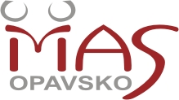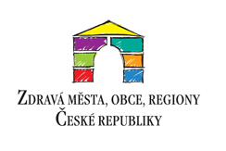Pokud z obce MAS Opavsko přijedou min. 4 účastníci, proplatíme jim náklady na cestu autem nebo MHD*